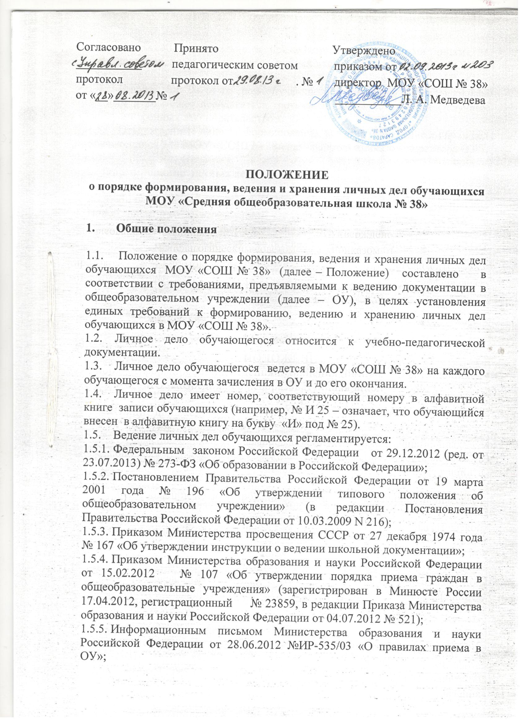
1.6. Положение обязательно к применению ответственными лицами за формирование, ведение и хранение личных дел обучающихся МОУ «СОШ № 38».
1.7. Информация личного дела обучающегося относится к персональным данным и не может передаваться третьим лицам за исключением случаев, предусмотренных законодательством.
1.8. Ответственные лица за формирование, ведение и хранение личных дел обучающихся МОУ «СОШ № 38» назначаются приказом директора ОУ.

2. Формирование личных дел

2.1. Личное дело обучающегося оформляется в соответствии с настоящим Положением.
2.2. Ответственность за формирование и ведение личных дел обучающихся возлагается на классных руководителей классов, в которые зачислены обучающиеся.
2.3. Сформированные личные дела обучающихся классные руководители передают секретарю в срок до 10 сентября текущего учебного года.
2.4. Категорически запрещается допускать обучающихся к работе с личными делами.

3. Перечень документов, содержащихся в личном деле обучающегося

3.1. Перечень документов, содержащихся в личном деле при поступлении обучающегося на ступень начального или основного общего образования:
    - копия свидетельства о рождении ребенка.
    - заявление родителей (законных представителей) о приеме в МОУ «СОШ № 38».
    - договор о предоставлении общего образования общеобразовательным учреждением.
    - копия свидетельства о регистрации ребенка по месту жительства на закрепленной территории.
    - другие документы по усмотрению родителей (законных представителей), обозначенные в заявлении о приеме в МОУ «СОШ № 38».
  - Перечень документов, содержащих в личном деле при поступлении обучающегося на ступень среднего общего образования.
    - копия свидетельства о рождении ребенка (паспорта).
    - заявление родителей (законных представителей) о приеме в МОУ «СОШ № 38».
    - копия свидетельства о регистрации ребенка по месту жительства на закрепленной территории.
    - другие документы по усмотрению родителей (законных представителей), обозначенные в заявлении о приеме в МОУ «СОШ № 38».
    - аттестат об основном общем образовании (хранится в сейфе в кабинете директора).
    - договор о предоставлении общего образования общеобразовательным учреждением.

  - Родители (законные представители) ребенка, являющегося иностранным гражданином или лицом без гражданства, дополнительно предъявляют заверенные в установленном порядке копии документа, подтверждающего родство заявителя (или законность представления прав обучающегося), и документа, подтверждающего право заявителя на пребывание в Российской Федерации.
  - Документы подшиваются в личную карту обучающегося.
  - При приобщении в личное дело копий документов на них ставится заверительная надпись «Копия верна», подпись, указывается должность работника, дата подписи, инициалы и фамилия работника, печать.
  - Все документы иностранные граждане и лица без гражданства представляют на русском языке или вместе с заверенным в установленном порядке переводом на русский язык.
  - Не допускается хранение посторонних документов в личном деле обучающегося.

- Ведение личных дел обучающихся в период обучения

  - Личное дело обучающегося заводится при зачислении обучающегося в первый класс.
  - Личное дело обучающегося должно быть заполнено классным руководителем в срок до 10 сентября текущего учебного года.
  - Лицевая сторона личной карты обучающегося заполняется классным руководителем согласно приложению 1.
  - Общие сведения об обучающихся заносятся в личную карту обучающегося классным руководителем согласно приложению 2. Указывается статус родителей (законных представителей) – мать, отец, опекун, представитель по доверенности, попечитель, а также полностью имя, отчество и фамилию на основании документов.
  - Сведения об обучающемся по мере их изменения уточняются и заносятся в личную карту классным руководителем согласно приложению 2.
  - При смене фамилии, адреса, формы обучения прежняя информация зачеркивается горизонтальной чертой, новая пишется рядом.
  - В конце учебного года классный руководитель:
    - выставляет годовые оценки по учебным предметам в личную карту обучающегося;
    - делает отметку об итогах года:
      - для обучающихся, не имеющих академическую задолженность по всем предметам по итогам учебного года (приложение 3) вносится запись: «Переведен в ________класс»;
      - для обучающихся, имеющих академическую задолженность по одному предмету по итогам учебного года (приложение 4) вносится запись: «Переведен в ___ класс условно»;
      - для обучающихся завершивших основное общее образование, среднее полное общее образование вносится запись «Окончил»;
      - для обучающихся имеющих академическую задолженность по двум и более предметам вносится запись: «Оставлен на повторное обучение в ______классе.»;
      - для обучающихся отчисленных вносится запись: «Исключен».
    - заносит сведения об изучении в текущем году факультативных курсов согласно приложению 3;
    - выполняет запись о наградах и поощрениях обучающегося по итогам текущего учебного года (приложение 3).
  - По итогам ликвидации академической задолженности в личной карте обучающегося:
    - выставленная по итогам учебного года неудовлетворительная отметка по соответствующему предмету не исправляется;
    - внизу страницы вносится запись: «Академическая задолженность по (название предмета) ликвидирована. Отметка по (название предмета) за ___ учебный год __ (__). Протокол педагогического совета от___20 г. №___» (приложение 5).
  - При не ликвидации академической задолженности в личной карте обучающегося:
    - в графе итогов учебного года вносится соответствующая запись о решении, принятым педагогическим советом, например: «Оставлен на повторное обучение в ______классе. Протокол педсовета от ___20 г. №___».
    - внизу страницы личной карты вносится запись: «Оставлен на повторное обучение в классе в связи с тем, что академическая задолженность по (название предмета) за учебный год не ликвидирована. Протокол педсовета от ___20 г. № ____» (приложение 6).
  - По окончании каждого учебного года в графе «подпись классного руководителя» вносится подпись классного руководителя и ставится печать МОУ «СОШ № 38».
  - Все записи в личной карте должны быть сделаны шариковой ручкой синего (фиолетового) цвета четко и аккуратно, разборчиво.

- Выдача документов при переходе обучающегося в другое общеобразовательное учреждение

  - При переходе обучающегося на другое образовательное учреждение личное дело выдается на основании:
    - письменного заявления родителей (законных представителей);
    - обходного листа (обходной лист в библиотеке подписывается после полного возврата полученной литературы);
    - документа, подтверждающего зачисление обучающегося в другое общеобразовательное учреждение.
  - В личную карту секретарем заносятся сведения о выбытии обучающегося из МОУ «СОШ № 38». В личное дело при выбытии обучающегося из МОУ «СОШ № 38» в течение учебного года вкладывается ведомость текущих отметок по всем учебным предметам, заверенная печатью МОУ «СОШ № 38».
  - Выдача личных дел производится секретарем.
  - Выдача личных дел осуществляется только родителям (законным представителям) обучающихся.
  - При выдаче личного дела секретарь оформляет запись в алфавитной книге о выбытии обучающегося.
  - Личные дела обучающихся, окончивших МОУ «СОШ № 38» или выбывших по иным причинам передаются в архив.

- Прием документов обучающегося, прибывшего из другого общеобразовательного учреждения

  - При приеме обучающегося, прибывшего из другого общеобразовательного учреждения, сведения о нем уточняются и заполняется личная карта обучающегося.
  - В личную карту вкладывается личное дело обучающегося, переданное из другого общеобразовательного учреждения.

- Хранение личных дел

  - Личные дела обучающихся в период обучения хранятся в строго отведенном месте (приемной).
  - Доступ к личным делам обучающихся имеет только секретарь, отвечающий за хранение личных дел обучающихся; классные руководители ответственные за ведение личных дел.
  - Право доступа к документам личного дела обучающегося имеют заместители директора по воспитательной работе, учебной работе, по безопасности труда и жизнедеятельности.
  - Личные дела обучающихся одного класса находятся вместе в одной папке и раскладываются в алфавитном порядке.
  - В папке личных дел класса находится список обучающихся с указанием фамилии, имени, отчества, даты рождения, номера личного дела, домашнего адреса и Ф.И.О. классного руководителя. В начале учебного года список обновляется. В течение учебного года в список вносятся изменения, дополнения в соответствии с движением обучающихся.
  - Контроль за состоянием и ведением личных дел осуществляется заместителем директора по учебной работе, курирующим движение обучающихся, и директором ОУ.
  - По окончании МОУ «СОШ № 38» личное дело обучающихся хранится в архиве в течение трех лет, после чего уничтожается в установленном порядке.

8. Порядок внесения изменений в положение и прекращения его действия

8.1. Положение вступает в силу со дня утверждения руководителем образовательного учреждения, и действуют до его отмены.
8.2. В настоящее Положение коллегиальными органами МОУ «СОШ № 38» могут вноситься изменения и дополнения, вызванные изменением

законодательства и появлением новых нормативно-правовых документов.
8.3. Измененная редакция Положения вступает в силу после утверждения ее руководителем образовательного учреждения.
8.4. Настоящее Положение прекращает свое действие при реорганизации или ликвидации МОУ «СОШ № 38».

